Journées du Patrimoine
Dimanche 20 Septembre 2026
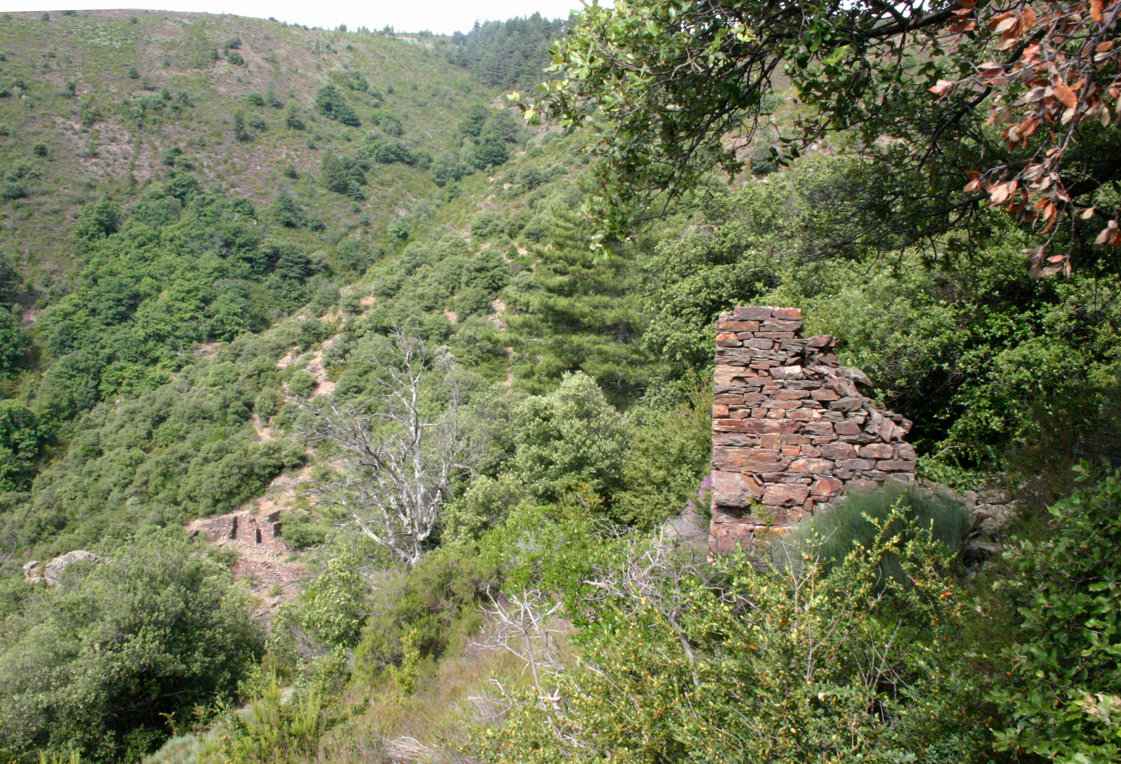

L’association A.R.D.E.C propose une visite commentée (gratuite) du site minier de Peyrelade (2,5 km des Aydons) par Jean-Louis Maurin (auteur du livre « Quand l’activité minière animait nos territoires »).
Rendez-vous 9h Villefort devant l’OT ou 9h 30 devant la mairie de Pied-de-Borne (covoiturage, chaussures de marche).
Forge, mines, poudrière sur ce site exploité pour le plomb argentifère dès le XVIIe siècle, accessible après 20 mn de marche depuis Péchadou (ancien chemin Les Aydons-Les Balmelles).
Renseignements et inscriptions Office de Tourisme Mont-Lozère tél 04 66 46 87 30

